**MINISTERIO DE EDUCACIÓN DIRECCIÓN DE AUDITORIA INTERNA INFORME O-DIDAI/SUB-41-2022-A SIAD 578600, 563947**

**Consejo o consultoría de segundo seguimiento a las recomendaciones emitidas por la Contraloría General de Cuentas, al Informe de Auditoría de Cumplimiento de Seguridad Limitada.**

**Del período del 11 de enero de 2010 al 27 de febrero de 2019. Dirección Departamental de Educación Guatemala Occidente**

**GUATEMALA, FEBRERO DE 2022**

**INDICE**

INTRODUCCION 1

OBJETIVOS 1

ALCANCE DE LA ACTIVIDAD 1

RESULTADOS DE LA ACTIVIDAD 1

ANEXOS 3

# INTRODUCCION

De conformidad con el nombramiento de auditoría No. O-DIDAI/SUB-41-2022, SIAD 578600, 563947, de fecha 03 de febrero de 2022, fui designado para realizar segundo seguimiento a las recomendaciones emitidas por la Contraloría General de Cuentas, consignadas en el Informe de Auditoría de Cumplimiento con Seguridad Limitada, del período del 11 de enero de 2010 al 27 de febrero de 2019, en la Dirección Departamental de Educación Guatemala Occidente, que quedaron en proceso en el informe CUA 107156-1-2021.

# OBJETIVOS

**General**

Realizar segundo seguimiento a las recomendaciones emitidas por la Contraloría General de Cuentas.

**Específico**

Verificar si existen recomendaciones implementadas, en proceso o incumplidas.

# ALCANCE DE LA ACTIVIDAD

Se efectuó seguimiento a una recomendación emitida por la Contraloría General de Cuentas, como resultado del Informe de Auditoría de Cumplimiento con Seguridad Limitada, del período del 11 de enero de 2010 al 27 de febrero de 2019, en la Dirección Departamental de Educación Guatemala Occidente.

# RESULTADOS DE LA ACTIVIDAD

El resultado al trabajo realizado se resume a continuación:

**RECOMENDACIONES EN PROCESO**

De conformidad con el formulario SR-1 Seguimiento a implementación de recomendaciones y a la evaluación efectuada a la evidencia documental presentada por los responsables, se determinó que la única recomendación que emitiera la Contraloría General de Cuentas, quedó en proceso de implementación, como se detalla a continuación:

**Hallazgos relacionados con el cumplimiento a leyes y regulaciones aplicables**

Hallazgo No. 2. Incumplimiento de la normativa.

De conformidad con la evidencia presentada, se determinó que a la fecha se encuentra pendiente el pago de sanción económica de la docente Mayrene Roxsana

González Matta, quien fue notificada con Oficio No. 011-2021, el día 15/02/2021, según Cedula de Notificación, la cual fue firmada de enterada. Asimismo, la verificación del cumplimiento de la normativa relacionada a los plazos y procedimientos establecidos para la gestión del proceso disciplinario, deberá ser verificada en una auditoría específica. Ver Anexo 1.

La falta de implementación de la recomendación ocasiona riesgo de inobservancia a los procedimientos administrativos para la autorización de permisos y licencias, lo cual puede provocar inconformidades a los docentes. Asimismo, sanción económica por parte de la Contraloría General de Cuentas, por incumplimiento de recomendaciones.

**COMPROMISO DE LOS RESPONSABLES**

De conformidad con el Acta No. DIDAI-04-2021, de fecha 15 de febrero de 2022, del libro de actas No. L-2 53076, autorizado por la Contraloría General de Cuentas, el Director de la Dirección Departamental de Educación Guatemala Occidente se comprometió a efectuar las acciones necesarias para implementar la recomendación en forma completa, presentando la evidencia correspondiente en un plazo no mayor de 30 días calendario.

La Dirección de Auditoría Interna realizó dos seguimientos a las recomendaciones, por lo que es responsabilidad de la Dirección Departamental de Educación Guatemala Occidente, dar cumplimiento a las mismas para evitar ser sancionados por el ente fiscalizador estatal.

# ANEXOS

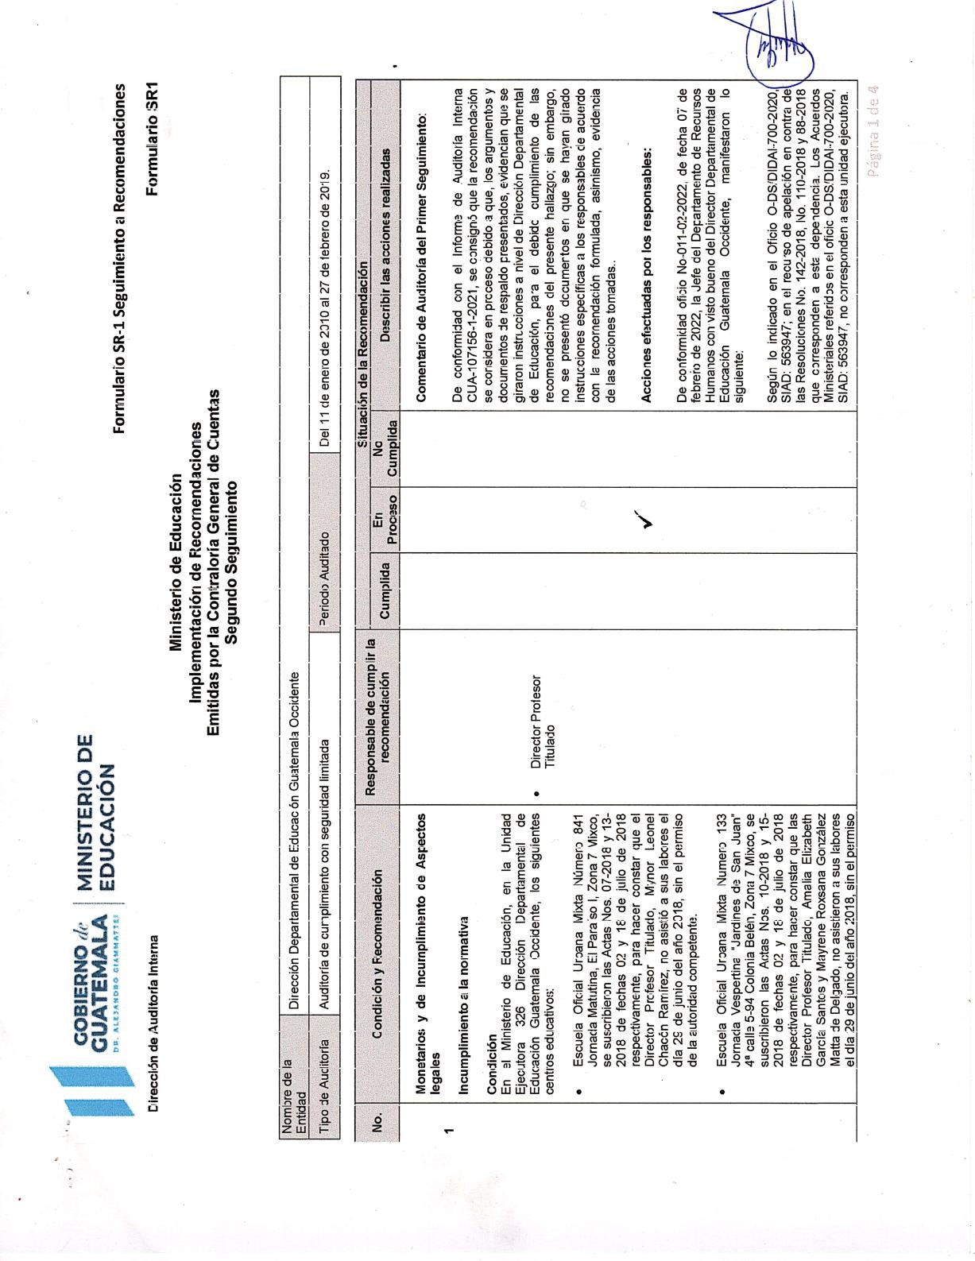Anexo No. 1

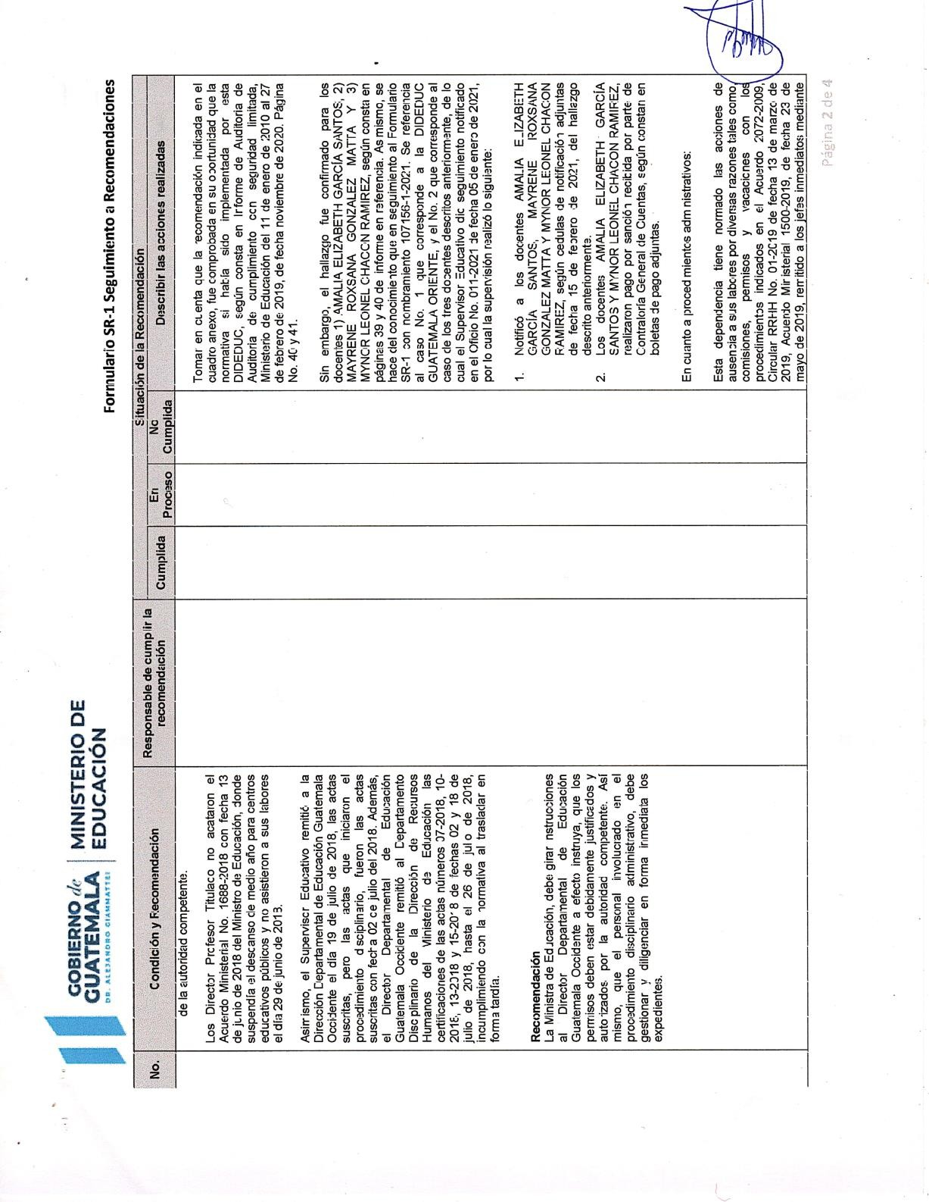Continúa el anexo 1

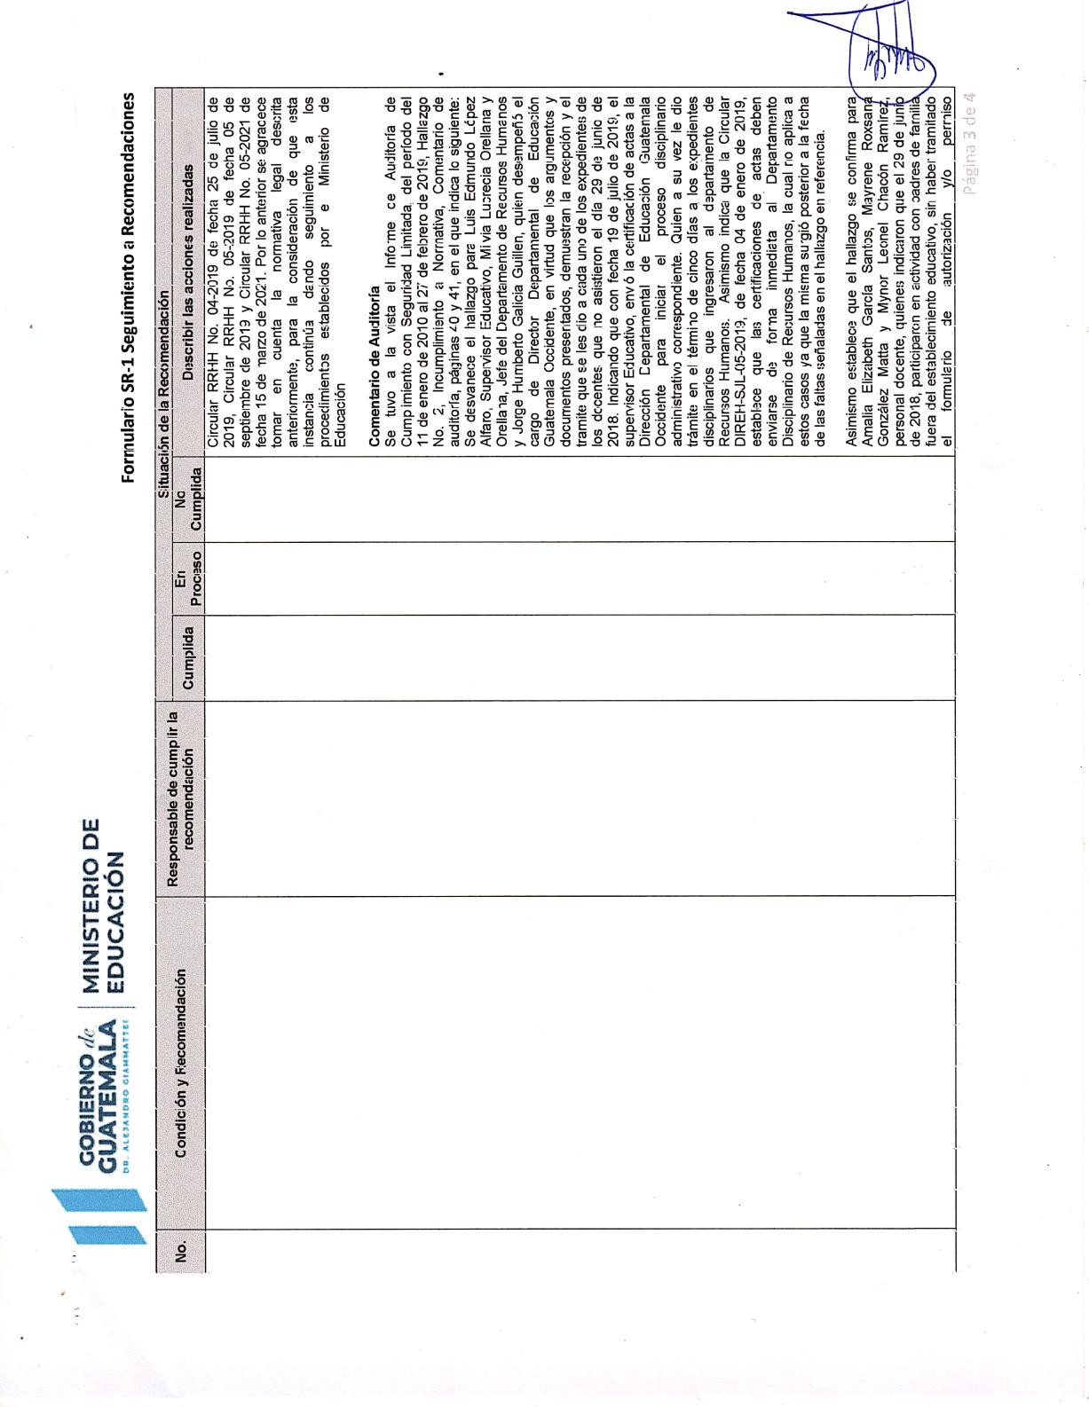Continúa el anexo 1

Continúa el anexo 1

